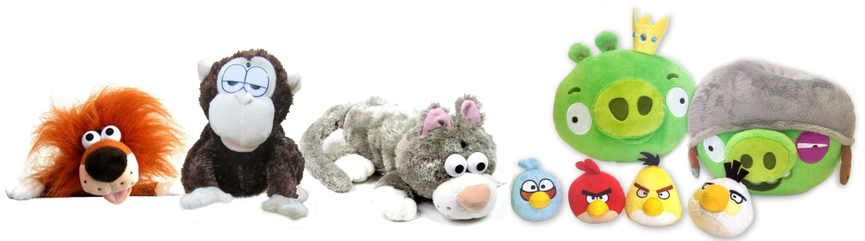


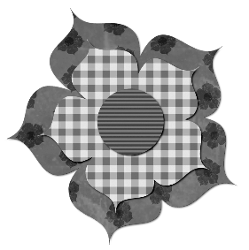
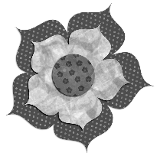



MENU

Compota de frutos secos
Descrição do prato

Sopa de ervilhas
Descrição do prato

Mingau de Semolina
Descrição do prato

Sanduíche de chuva
Breve descrição do prato.

Sobremesa em ricota
Breve descrição do prato.

